|  |
| --- |
| **Spécifications Générales** |
| Projet Licence Mobile |
|  |
|  |
| **Jeoffrey Godart** |
| **29/09/2015** |
|  |

# Historique du document

|  |  |  |  |
| --- | --- | --- | --- |
| Version | Auteur | Modification | Date |
| 0.0.1 | Godart Jeoffrey | Création | 29/09/2015 |
| 0.1.0 | Godart Jeoffrey | Modification | 16/11/2015 |
| 0.2.0 | Godart Jeoffrey | Modification | 01/12/2015 |

Sommaire

Historique du document 2

Contexte 4

Présentation de l’entreprise 4

Expression du besoin 4

Besoin 4

Détails des fonctions 5

Application Mobile 5

Site web 7

Cas d’utilisation 8

WBS 9

WBS Général 9

WBS : Développement - Application Mobile 9

WBS : Développement - Administration 10

WBS : Déploiement 10

Ressources 11

Diagramme De Gant 11

Planning à partir du Gant 12

Phase clé 12

Pert 12

Budget prévisionnel 13

Diagramme de Classe 13

Maquette 13

Convention de nommage 13

# Contexte

## Présentation de l’entreprise

TACT Factory est une Agence de développement d’applications mobiles.

Fournisseur souple et réactif elle permet via une méthodologie rigoureuse et approuvé de fournir des applications mobiles innovantes. Elle s’engage à répondre aux besoins dans les temps et à ce que l’utilisateur soit au cœur des démarches de conception, dans cette optique TACT Factory s’axe particulièrement sur les bonnes pratiques de « l’extrême Programming » gage de qualité.

Intervenant aussi dans le domaine de l’éducation en proposant des formations allant de la découverte de l’univers du mobile à la conception avancée d’application mobile.

# Expression du besoin

## Besoin

La société Tact Factory effectue à l’heure actuel des QCM sur format papier et souhaiterais simplifier ce système.

Pour cela elle envisage de mettre en place des applications mobile (Android 4.1, Ios 8.0, Windows Phone) qui permettraient le remplissage des QCM. Ainsi qu’un site web permettant la gestion des utilisateurs, QCM et résultats.

L’application et le site web devront disposer d’un système d’authentification pour pouvoir utiliser les services proposés.

Le site web devra gérer une demande de changement de mot de passe.

L’utilisateur connecté sur l’application mobile aura affiché une liste de QCM qu’il pourra trier via une liste de catégories de QCM.

Les QCM auront un accès limité dans le temps et disposeront d’une durée limité pour les compléter certains pourront être accessibles même sans disposer de connexion internet.

Les questions auront des réponses multiples et pourront disposer de contenu multimédia (Vidéo, musique), elles seront liés à un seul QCM.

L’utilisateur devra avoir la possibilité de navigué entre les questions, le numéro de question devra être indiqué.

Une fois le temps écoulé on laisse à l’utilisateur le temps de compléter la question actuelle, ou si l’utilisateur valide lui-même la fin il devra confirmer la fin de son QCM.

Une fois le questionnaire terminé l’utilisateur sera renvoyé sur une page validant l’état d’envoi du QCM. Les résultats ne doivent pas être connus par l’utilisateur à la fin du QCM, mais seront calculés et consultable sur le site.

La gestion des QCM et des utilisateurs ainsi que des résultats se fera via un site web pour permettre aux intervenants de disposer d’un accès simple et à tout moment. Les utilisateurs pourront recevoir des emails leurs annonçant que de nouveaux QCM sont disponibles.

Les utilisateurs devront disposer d’un certain nombre d’information Nom, prénom, Email, login, mot de passe et pourront être lié à des groupes.

Les utilisateurs pourront être simple utilisateurs ou administrateurs.

Des administrateurs pourront gérer les ensemble utilisateur-groupe et QCM-catégorie ainsi que leurs habilitations.

# Détails des fonctions

Pour mettre en place cette application de nombreux besoins ont été mis en avant et des fonctionnalités essentielles en sont ressorties :

## Application Mobile

Ces différentes fonctions sont maquetter sur le document fourni : Maquette_QCM.ep

En format web pour avoir un aperçu de la navigation : Maquette_QCM_html.html

### Connexion

* + Au démarrage de l’application, permettra à l’utilisateur de se connecter avec les identifiants qu’ils lui ont été attribués.
    - Deux zones de texte seront mise en place pour permettre la saisie du mot de passe et de l’identifiant ainsi que d’un bouton validant la connexion
  + En cas de problème un message d’erreur apparaitra pour renseigner l’utilisateur sur le problème d’authentification

### Menu

* + L’application disposera d’un menu accessible par l’accueil qui proposera :
  + Un bouton renvoyant sur l’accueil
  + Un bouton menant vers les mentions légales
    - Les mentions légales comprendront les droits légaux d’utilisations et de reproductions de l’application
  + Un bouton menant vers le rafraichissement de la liste des QCM
    - Celui-ci permettra demander une rafraichir la liste des QCM ou des catégories de QCM
  + Un bouton de déconnexion
    - Qui permettra de déconnecter l’utilisateur de sa session et le renverra sur l’écran de connexion

### Affichage Accueil

* + Permet l’affichage une fois la connexion validé et l’utilisateur authentifié la page principal de l’application affichant les QCM.
  + Un bouton d’accès au menu.
  + Une liste de QCM qui devra contenir pour chaque QCM un intitulé, une date de début si elle en dispose, de sa durée en minutes ainsi que la matière associée.
  + Une fois le QCM choisi dans la liste une fenêtre de validation apparaitra pour mettre en avant deux cas de figure :
    - le premier étant que le QCM n’est pas encore disponible (Trop tôt, non accessible hors réseau…)
    - Le second une fenêtre de validation pour confirmer le début du questionnaire.
  + Cette page permettra aussi la possibilité via une liste de trier les QCM à travers les catégories existantes, par défaut les QCM seront rangés par ordre alphabétique de l’intitulé.

#### Lancement QCM

* + Une fois le QCM choisi et validé on démarre le QCM sur la première question.
  + Chaque question contiendra des constantes :
    - L’intitulé du QCM
    - Le nombre de question et la question actuelle
    - Le temps restant sous le format minutes/secondes
    - La question et les réponses associées
    - Deux boutons de navigation, un précédent pour revenir à la question d’avant et suivant pour passer à la prochaine
      * Le bouton précédent sera grisé et non cliquable quand on est sur la première question ainsi que quand on est arrivé à la fin du QCM et que l’on complète la dernière question
      * Le bouton suivant sera transformé en bouton terminer quand on est à la dernière question et que l’on est arrivé à la fin du QCM et que l’on complète la dernière question
  + Certaines questions pourront disposer de ressources média (Vidéo ou audio) pour cela un bouton sera à disposition pour permettre la lecture. Cette lecture s’effectuera au sein de l’application en évitant de passer par des systèmes tiers faisant quitter l’application.
  + Les questions disposeront de plusieurs réponses, plusieurs peuvent être demandés et il n’est pas obligatoire d’en saisir une.
  + En cas de départ de l’application le décompte du temps restera actif.
  + Les questions peuvent être à choix multiples ou simple
  + Le barème de notation du QCM implique le mode de pondération « conformité stricte » qui implique une réponse juste = 1 point et autre réponse = 0

### Validation QCM

* + Une fois le QCM validé ou le temps écoulé et la dernière question remplie on renvoi l’utilisateur sur une fenêtre de validation qui lui indique que l’examen est fini et l’état de validation de son formulaire.
  + A ce stade deux états sont possibles :
    - Validé l’envoi ses bien effectuer et la question a bien été stocker et consultable sur le site web
    - Non-validé, un problème a été reconnu et il ne peut pas être envoyé il sera alors stocker sur le téléphone et envoyer une fois à disposition d’un réseau
  + Un bouton sera disposé pour renvoyer l’utilisateur à l’accueil.

## Site web

Il sera divisé en deux parties distinctes, permettre la gestion des QCM et leurs catégories et des utilisateurs et leurs groupes associés.

### Connexion

* + A l’image de l’application mobile une connexion permettra de limiter l’accès aux informations du site web, seul les utilisateurs disposant d’une authentification d’un niveau suffisant pourront se connecter au site.
    - Deux zones de texte seront mise en place pour permettre la saisie du mot de passe et de l’identifiant ainsi que d’un bouton validant la connexion
  + En cas de problème un message d’erreur apparaitra pour renseigner l’utilisateur sur le problème d’authentification
  + La connexion disposera aussi de la possibilité de gérer un changement de mot de passe en effet un bouton sera prévu sur la fenêtre de connexion qui une fois cliqué permettra de saisir son identifiant et de recevoir par mail un lien pour être renvoyer sur une page du site web dédier au changement de mot de passe

### Menu principal

* + Le menu principal permettra de choisir entre les deux grandes parties du site web :
    - La gestion des Utilisateurs (Groupes, Utilisateurs, résultats)
    - La gestion des QCM (QCM, Catégorie, Média, type de média, réponses, questions)

#### Gestion des QCM

Une fois arrivé dans la gestion des QCM vous aurez accès à plusieurs sous-thèmes :

#### Gestion des Questionnaires

La gestion des questionnaires affiche la liste des questionnaires et permet de les manipulés,

* + Un bouton permettra l’ajout d’un questionnaire
    - Permet la création d’un QCM ainsi que l’ajout de questions/réponses et de contenu associé (Audio et vidéo).

Chaque questionnaire dans la liste disposera de trois boutons :

* + Modification d’un questionnaire
    - Permettre la modification d’un QCM et de ses de questions/réponses et de contenu associé (Audio et vidéo).
  + Suppression d’un questionnaire
    - Permet de supprimer un questionnaire une demande de confirmation sera affiché pour validé la suppression, cette suppression entrainera la perte des données associées.
  + Consultation d’un questionnaire
    - Permet de consulter les informations du questionnaire

La gestion des questions s’effectue dans la consultation du QCM :

#### Gestion des Questions

* + - Ajout d’une question
      * Permet de créer une question au QCM ainsi que ses réponses et de créer un média si le besoin s’en fait sentir
    - Modification d’une question
      * Permet de modifier la question et ses réponses ainsi que le média si elle en dispose
    - Suppression d’une question
      * Permet de supprimer une question, une demande de confirmation sera affiché pour validé la suppression, cette suppression entrainera la perte des données associées
    - Sélection d’une question

#### Gestion des Catégories de QCM

La gestion des Catégories affiche la liste des Catégories et permet de les manipulés,

* + Un bouton permettra l’ajout d’une Catégorie
    - Permet la création d’une Catégorie

Chaque Catégorie dans la liste disposera de trois boutons :

* + Modification d’une catégorie
    - Permettre la modification d’une catégorie
  + Suppression d’une catégorie
    - Permet de supprimer une catégorie, une demande de confirmation sera affiché pour validé la suppression, cette suppression entrainera la perte des données associées
  + Consultation d’une catégorie
    - Permet de consulter les informations d’une catégorie

### Gestion des utilisateurs

La gestion des utilisateurs affiche la liste des utilisateurs et permet de les manipulés,

* + Un bouton permettra l’ajout d’un utilisateur
    - Permet la création d’un utilisateur

Chaque utilisateur dans la liste disposera de trois boutons :

* + Modification d’un utilisateur
    - Permettre la modification d’un utilisateur
  + Suppression d’un utilisateur
    - Permet de supprimer un utilisateur, une demande de confirmation sera affiché pour validé la suppression, cette suppression entrainera la perte des données associées
  + Consultation d’un utilisateur
    - Permet de consulter les informations d’un utilisateur

#### Gestion des groupes utilisateurs

La gestion des utilisateurs affiche la liste des utilisateurs et permet de les manipulés,

* + Un bouton permettra l’ajout d’un utilisateur
    - Permet la création d’un utilisateur

Chaque utilisateur dans la liste disposera de trois boutons :

* + Modification d’un utilisateur
    - Permettre la modification d’un utilisateur
  + Suppression d’un utilisateur
    - Permet de supprimer un utilisateur.
  + Consultation d’un utilisateur
    - Permet de consulter les informations d’un utilisateur
* Gestion des résultats :
* Partie non visible (Processus automatique)
  + Calcule
    - Permet le calcul des résultats
  + Envoi
    - Une fois la date de fin du QCM passé tous les résultats sont envoyés aux personnes qui ont rempli le QCM mais ainsi que la personne qu’il l’a crée

# WBS

## WBS Général

## WBS : Développement - Application Mobile

Ce WBS est à prendre en compte 3 fois du faite du développement sur les 3 plateformes :

## WBS : Développement - Administration

## WBS : Déploiement

# Ressources

Les ressources attribuées pour la réalisation de ce projet :

* Un développeur Jeoffrey Godart

# Diagramme De Gant

|  |  |  |  |  |  |  |  |  |  |
| --- | --- | --- | --- | --- | --- | --- | --- | --- | --- |
| Tâche | Description | Durée | Antériorité | Rang | | | | | |
| 1 | 2 | 3 | 4 | 5 | 6 |
| A | Rédaction du cahier des charges | 1 |  | X |  |  |  |  |  |
| B | Rédaction des spécifications Générale | 3.5 | A |  | X |  |  |  |  |
| C | Rédaction des spécifications détaillées – Application Mobile | 4.25 | B |  |  | X |  |  |  |
| D | Rédaction des spécifications Détaillés - Administration | 9.5 | B |  |  | X |  |  |  |
| E | Développement – Application Mobile - Android | 9.75 | C |  |  |  | X |  |  |
| F | Développement – Application Mobile - Ios | 9.75 | C |  |  |  | X |  |  |
| G | Développement – Application Mobile – Windows Phone | 9.75 | C |  |  |  | X |  |  |
| H | Développement - Administration | 15 | D |  |  |  | X |  |  |
| I | Environnement test | 2 | C,D |  |  |  | X |  |  |
| J | Test fonctions applicatives | 2.5 | B, E,F,G |  |  |  |  | X |  |
| K | Test backoffice | 2.5 | B,F |  |  |  |  | X |  |
| L | Environnement de production et déploiement applicative | 3 | H,I,J,K |  |  |  |  |  | X |

Le Pert ci-dessus est conçue sur la base d’une semaine de travail normal environ 7h par jour, ce qui ne sera pas le cas dans le déroulement du projet.

# Planning à partir du Gant

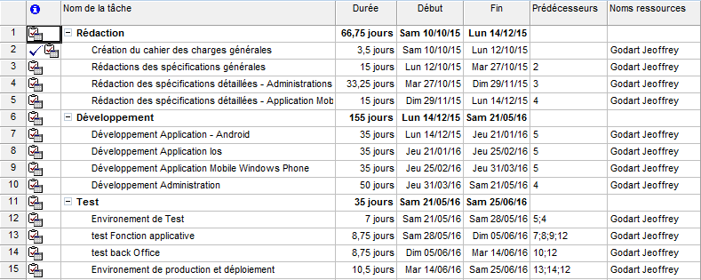

Ce planning ci-dessus reprend le précédent tableau sauf qu’il est calculé sur un taux de travail d’environ 2 heures par jour en semaines et de 3 heures pour les jours de week-ends.

# Phase clé

|  |  |  |
| --- | --- | --- |
| Phase | Début | Fin Estimée |
| Rédaction | 10/10/2015 | 14/12/2015 |
| Développement | 14/12/2015 | 21/05/2016 |
| Test | 21/05/2016 | 25/06/2016 |
| PROJET | 10/10/2015 | 25/06/2016 |

La date de fin du projet serait estimée (Sous-réserve de modification) au 25 juin de l’année 2016.

# Pert

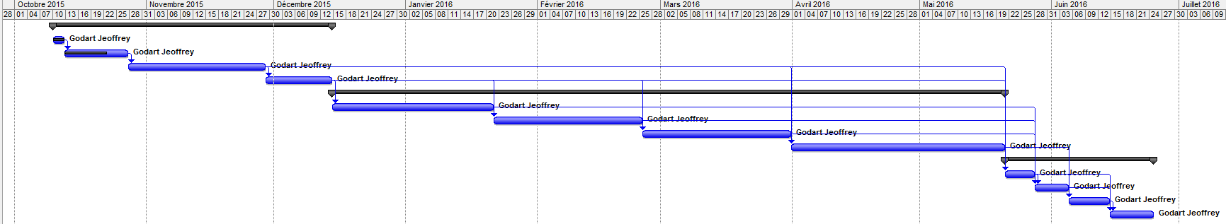

# Budget prévisionnel

Le prix moyen d’un développeur est de 450 € /jour ce qui équivaut à environ 64,28€/heure.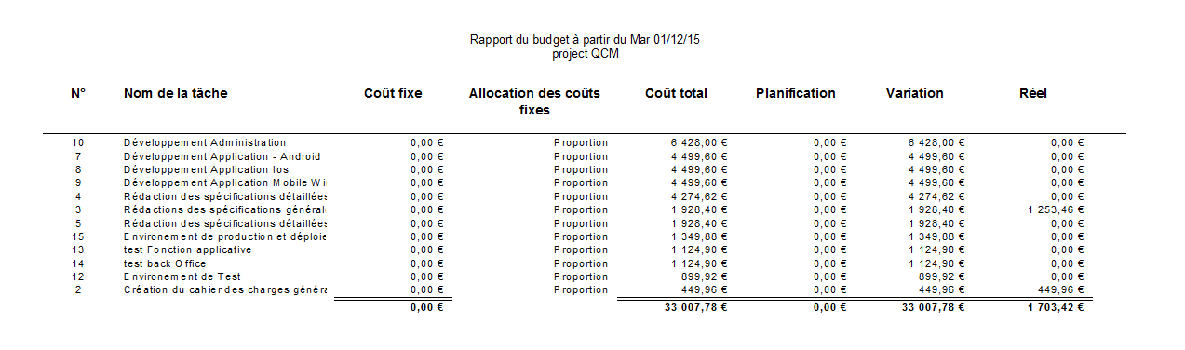

Le budget réel actuel intègre la création du cahier des charges et une partie du cahier des charges détaillés dans les taches effectuées. Le coût total estimé est 33007,78€.

# Diagramme de Classe

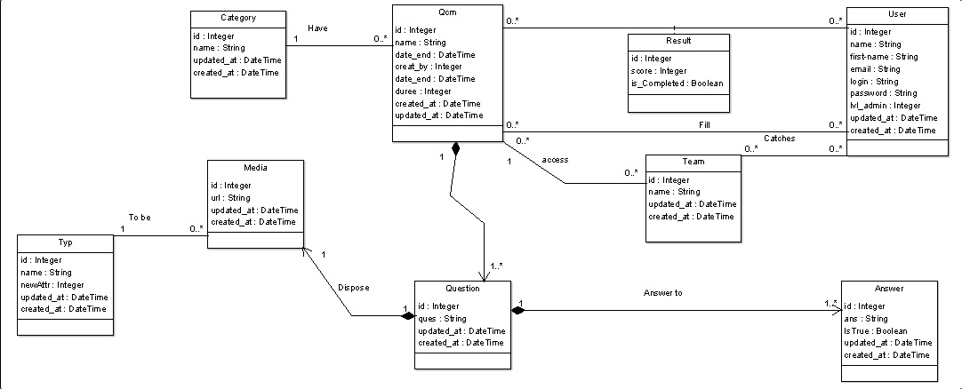

# Maquette

L’utilisation de My_QCM est maquetter sur les documents fournis :

* Maquette_QCM.ep pour le Logiciel Pencil
* En format web pour avoir un aperçu de la navigation : Maquette_QCM_html.html
* Ou bien directement des images dans le dossier « pages »

# 